JĘZYK ANGIELSKI 29.03-31.03.2021

SARENKI I ZAJĄCZKI
„Easter bunny”
Wielkanocny zajączek.

Witam kochane Sarenki ;)
Kochani dziś zapraszam was w podróż po Krainie Wielkanocnej, zamieszkałej przez zajączki i nie tylko. Chcecie poznać zajączka Bunny'ego?
Tak?
To zapraszam:)
Na rozgrzewkę piosenka "Hello, hello"
https://www.youtube.com/watch?v=tVlcKp3bWH8
How are you today? I hope you are fine:)
A teraz przedstawiam wam zajączka o wdzięcznym imieniu Bunny. Zobaczcie jaki ma różowy nosek, śmieszne wąsy, klapnięte uszka i puszysty ogonek:)
https://www.youtube.com/watch?v=nZLIiq7B85g
słowa piosenki:
"There is a rabbit with a pink nose, floppy ears and a fluffy tail and Bunny is his name-O B-U-N-N-Y B-U-N-N-Y B-U-N-N-Y and bunny is his name-o"
"Jest króliczek z różowym noskiem, klapniętymi uszkami i puszystym ogonkiem, a BUNNY to jego imię".
A może chcecie pobawić się z Bunnym? Czy umiecie tak jak zajączek kicać, poruszać noskiem, uszkami i ogonkiem? Spróbujcie!
https://www.youtube.com/watch?v=hb9tt7LiYrc
słówka:
Easter bunny - zajączek wielkanocny
Easter egg - pisanka
basket - koszyczek
Easter lamb - baranek wielkanocny
A tu możecie odsłuchać nowe słówka:
https://www.youtube.com/watch?v=8MWFfwZmAjo
Zmęczeni? Nie? To zapraszam do pracy plastycznej. Jeśli potraficie, może z pomocą dorosłych, narysujcie proszę pięknego zajączka wielkanocnego (kredkami, farbami, mazakami itp.), bądź skorzystajcie z różnych wzorów.
Miłej zabawy!:)
„A może ktoś spróbuje nauczyć się króciutkiego wierszyka:
Easter bunny, Easter bunny
Be my friend,
Be my friend,
Easter bunny, Easter bunny,
I like Easter eggs.”
(Wielkanocny zajączku, wielkanocny zajączku,
zostań moim przyjacielem,
zostań moim przyjacielem,
wielkanocny zajączku, wielkanocny zajączku,
lubię pisanki.)
Prawda, że jest prosty?:)
Thank you so much. Goodbye!

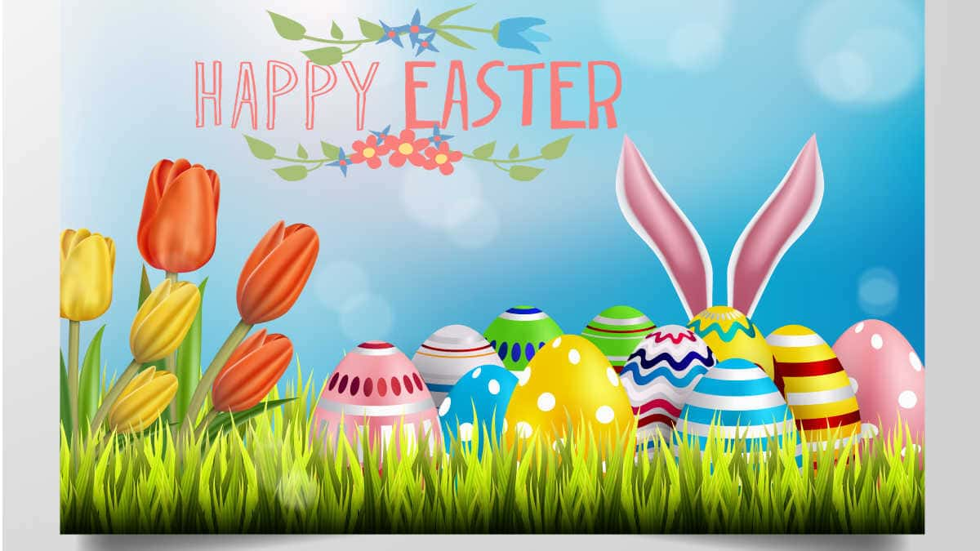
p. Ania

